

**1. Introduction**

Dans son **discours sur l’état de l’Union** du 9 septembre 2015, le président Juncker a proposé d’établir un socle européen des droits sociaux[1] qui tiendrait compte des transformations des sociétés européennes et des évolutions du monde du travail.

À la suite d’une vaste consultation publique organisée en 2016, à laquelle ont pris part des particuliers, des partenaires sociaux, des représentants de la société civile, des États membres et des institutions de l’UE[2], le socle européen des droits sociaux a été proclamé conjointement par le Parlement européen, le Conseil et la Commission, le 17 novembre 2017, lors du **sommet social de Göteborg** pour une croissance et des emplois équitables[3].

Le socle européen des droits sociaux est conçu pour indiquer **le cap d’un processus renouvelé de convergence ascendante** vers de meilleures conditions de travail et de vie dans l’Union européenne.   
Il établit vingt principes et droits fondamentaux dans les domaines de l’égalité des chances et l’accès au marché du travail; des conditions de travail équitables; et de la protection et l’insertion sociales.

Le Conseil européen du 14 décembre 2017 a approuvé les conclusions du sommet social et souligné que **le socle européen des droits sociaux devait être mis en œuvre tant au niveau de l’Union qu’à celui des États membres**, compte dûment tenu de leurs compétences respectives. Il a également invité la Commission à proposer des mesures de suivi appropriées[4]. La présente communication répond à cette invitation et esquisse la voie à suivre.

**2. Avancer en ce qui concerne le socle européen des droits sociaux**

L’établissement du socle européen des droits sociaux s’inscrit dans le débat plus large sur l’**avenir de l’Europe** qui a été lancé par le livre blanc de la Commission du 1er mars 2017[5]. Comment renforcer et moderniser le modèle social européen face à des changements fondamentaux – comme les nouvelles technologies, la mondialisation et le vieillissement de la population – est l’une des principales questions posées dans le livre blanc, ainsi que dans les documents de réflexion de la Commission sur la dimension sociale de l’Europe[6] et sur la maîtrise de la mondialisation[7].

Au **sommet** qui les a réunis **à Rome** pour marquer le 60e anniversaire de l’UE, les dirigeants européens ont réitéré leur engagement en faveur d’une Europe sociale[8]. Dans ce vaste débat, le socle européen des droits sociaux est à la fois **une étape** dans la construction et la consolidation de l’Europe sociale et un point de référence **dans la perspective de Sibiu** où les dirigeants de l’UE se réuniront en mai 2019 pour tirer des conclusions sur l’avenir de l’Union avant les prochaines élections au Parlement européen.

La réalisation des objectifs du socle européen des droits sociaux a toujours été envisagée comme un **engagement et une responsabilité politiques partagés**. Les institutions de l’UE, les États membres, les pouvoirs publics, les partenaires sociaux et les organisations de la société civile à tous les niveaux ont un rôle crucial à jouer en fonction de leurs compétences.

Au niveau de l’UE, la Commission est résolument engagée à **intégrer les priorités du socle européen des droits sociaux dans toutes les politiques de l’UE**. Elle a déjà entrepris d’utiliser à cet effet les outils et processus existants et a également présenté, dans le cadre de ses compétences, plusieurs initiatives spécifiques dont certaines doivent encore être adoptées par les colégislateurs européens.

La Commission s’est aussi engagée à **soutenir les États membres, les partenaires sociaux et les organisations de la société civile dans la mise en œuvre du socle européen des droits sociaux** aux niveaux national, régional et local. Un document de travail des services de la Commission, publié en même temps que la présente communication, rappelle le cadre juridique applicable, le rôle respectif des entités nationales et de l’UE ainsi que les mesures déjà prises concernant chacun des principes du socle européen des droits sociaux[9].

Il est essentiel de superviser la mise en œuvre du socle européen des droits sociaux pour garantir des progrès concrets sur le terrain. Par la présente communication, la Commission propose, en complément des initiatives déjà prises et à venir au niveau de l’UE, de **renforcer le suivi de la mise en œuvre du socle européen des droits sociaux dans le cadre du Semestre européen pour la coordination des politiques**. Il est possible d’y parvenir:

* en prenant en compte les priorités du socle européen des droits sociaux dans l’analyse des mesures prises et des progrès accomplis au niveau national;
* en fournissant une assistance technique, en soutenant l’analyse comparative et en encourageant l’échange de bonnes pratiques entre les États membres et les parties prenantes;
* et en analysant les performances en matière sociale et d’emploi selon le nouveau tableau de bord social, contribuant ainsi au processus plus général de convergence ascendante.

**3. Mettre en œuvre le socle au niveau de l’UE**

**Les priorités sociales sont au cœur de l’agenda de la Commission actuelle depuis qu’elle a pris ses fonctions en 2014.** Le contenu et les ambitions du socle européen des droits sociaux découlent d’un grand nombre d’initiatives dans le domaine social et de l’emploi, prises par la Commission actuelle ces dernières années, notamment[10]:

* la promotion d’un **nouveau départ pour le dialogue social**, qui traduit l’engagement de la Commission à collaborer étroitement avec les partenaires sociaux à tous les niveaux;
* la proposition d’un **acte législatif européen sur l’accessibilité**, qui vise à améliorer le fonctionnement du marché intérieur des produits et services accessibles en levant les obstacles créés par la divergence des législations et donc à faciliter l’activité des entreprises et procurer des avantages aux personnes âgées et handicapées dans l’UE;
* une proposition de directive pour accroître **la transparence et la prévisibilité des conditions de travail**, qui vise à mieux informer les travailleurs de leurs droits et, en même temps, à établir de nouvelles exigences minimales afin d’améliorer les conditions de travail;
* la révision de la **directive sur le détachement des travailleurs**, qui pose le principe «à travail égal au même endroit, salaire égal», contribuant ainsi à établir des conditions équitables et à prévenir la concurrence déloyale au sein du marché intérieur;
* la proposition d’une nouvelle législation pour moderniser la **coordination des systèmes de sécurité sociale**, qui permet notamment de garantir que les travailleurs exerçant leur droit à la libre circulation ne perdent pas leurs droits en matière de sécurité sociale;
* une proposition de directive sur **l’équilibre entre vie professionnelle et vie privée des parents et aidants** pour moderniser le cadre juridique existant en instaurant le congé de paternité et des proches aidants, en renforçant le congé parental et en étendant le droit de demander des formules de travail souples;
* le plan d’action 2017-2019 pour éliminer l’**écart de rémunération entre les femmes et les hommes**, qui comprend un ensemble d’activités portant sur ses causes profondes; le réexamen des divers actes législatifs dans le domaine de **la sécurité et la santé au travail**, qui actualise et complète les dispositions protégeant les travailleurs contre les risques sanitaires liés au travail, notamment l’exposition à des agents cancérigènes;
* diverses mesures garantissant un accès en temps utile à des **soins de santé** préventifs et curatifs abordables et de qualité, y compris les réseaux européens de référence qui, depuis novembre dernier, offrent aux personnes atteintes de maladies rares un accès au diagnostic et au traitement dans toute l’UE;
* le renforcement et le déploiement de la **garantie pour la jeunesse** pour aider les jeunes à accéder rapidement à un emploi, un enseignement ou une formation;
* le lancement d’une série d’initiatives au titre de la **nouvelle stratégie en matière de compétences**, qui vise à doter davantage de personnes de meilleures compétences;
* diverses initiatives visant à faciliter l’accès à un enseignement, une formation et un apprentissage tout au long de la vie intégrateurs et de qualité dans le cadre de la transition vers un **espace européen de l’éducation**;
* dans le domaine de **l’éducation et de la formation**, la Commission poursuit des objectifs plus ambitieux pour la proportion d’élèves peu performants et de jeunes en décrochage scolaire et en envisage de nouveaux en ce qui concerne les compétences numériques et l’entrepreneuriat[11].

Sur les 22 actes législatifs proposés depuis novembre 2014 dans le domaine social et de l’emploi, 10 ont été adoptés et 12 doivent encore être approuvés par le Conseil et/ou le Parlement européen. Comme cela ressort de la déclaration conjointe du Parlement européen, du Conseil et de la Commission, la priorité, pour les mois à venir, sera de **clôturer les dossiers législatifs en cours** et de **se concentrer sur la réalisation et la mise en œuvre** des nouvelles initiatives sur le terrain.

**En outre, la Commission a intégré les priorités sociales dans tous les domaines**, en reconnaissant pleinement la dimension sociale de tout ce qu’elle entreprend. Cela comprend:

* le **Semestre européen** pour la coordination des politiques, dans le cadre duquel la Commission a mis les priorités sociales davantage en lumière et sur le même plan que les objectifs économiques au cœur du cycle annuel de la gouvernance économique, le cycle de cette année prenant aussi en compte, pour la première fois, les priorités du socle européen des droits sociaux[12];
* au titre de la **politique de cohésion**, les priorités sociales sont largement soutenues par les Fonds structurels et d’investissement européens dans des domaines comme l’accès au marché du travail, l’insertion sociale et l’éducation. D’autres **programmes et instruments de financement**, comme le Fonds européen d’ajustement à la mondialisation et le Fonds européen d’aide aux plus démunis, permettent d’aider les personnes touchées par la restructuration d’entreprises ou menacées de privation matérielle aiguë;
* au titre du **plan d’investissement pour l’Europe** (ou «plan Juncker»), les infrastructures et équipements sociaux ainsi que les investissements stratégiques dans les entreprises sociales peuvent bénéficier d’un soutien financier du Fonds européen pour les investissements stratégiques[13];
* au titre de **l’union de l’énergie**, le train de mesures proposé par la Commission et intitulé «Une énergie propre pour tous les Européens» met résolument l’accent sur le consommateur et vise à intensifier les efforts pour que la transition vers une énergie propre soit socialement équitable et que personne ne soit laissé pour compte. En outre, il définit une nouvelle approche de la protection des consommateurs vulnérables, laquelle implique aussi d’aider les États membres à réduire le coût de l’énergie pour le consommateur en soutenant les investissements en faveur de l’efficacité énergétique. Cela a également conduit à la création d’un observatoire européen de la précarité énergétique;
* au titre du **marché unique numérique**, la Commission a fixé des objectifs de connectivité pour 2025 pour mettre le haut débit rapide à disposition de l’ensemble de la société, en prêtant une attention particulière aux régions accusant un retard, comme les zones rurales et reculées, et en mettant résolument l’accent, en parallèle, sur le développement des compétences numériques. Elle vise aussi à promouvoir, par son initiative WiFi4EU, la gratuité des connexions Wi-Fi pour les habitants et les visiteurs dans les espaces publics.   
  En outre, le code des communications électroniques européen proposé contient des dispositions garantissant le caractère financièrement abordable desdites communications (y compris du haut débit) en tant qu’élément du service universel;
* en matière de **politique des transports**, le train de mesures relatif à la mobilité intitulé «L’Europe en mouvement» est un vaste ensemble d’initiatives qui, entre autres, garantiront de bonnes conditions de travail. De plus, l’UE procède actuellement à la révision des législations sur les droits des passagers pour faire en sorte que les personnes à mobilité réduite aient le même accès aux services de transport que tous les autres passagers;
* la Commission a proposé une révision de la directive sur la **qualité de l’eau potable**, qui facilitera l’accès de toute la population, en particulier des groupes vulnérables et marginalisés, à l’eau;
* en vertu du **programme en matière de fiscalité**, la Commission a présenté plusieurs initiatives destinées à rétablir l’équité du système de taxation de l’UE en faisant en sorte que toutes les sociétés paient leur juste part d’impôts là où elles réalisent leurs bénéfices[14];
* par sa **politique commerciale**, l’UE promeut des normes fondamentales du travail convenues au niveau international: liberté d’association, droit de négociation collective, non-discrimination, lutte contre le travail des enfants et le travail forcé, inspection du travail, sécurité et santé au travail et conditions de travail décentes. Les questions sociales constituent aussi des aspects essentiels des évaluations de l’impact sur le développement durable effectuées pour tous les accords commerciaux, au même titre que les incidences économiques, environnementales et en matière de droits de l’homme;
* le nouveau **corps européen de solidarité** offre la possibilité à des jeunes, en particulier aux moins favorisés, de prendre part à des activités de solidarité et d’aider à répondre à des besoins de la société dans toute l’Europe, ce qui leur permet aussi de développer leurs propres compétences et aptitudes;
* en matière de programmes de soutien à la stabilité, a été instaurée, depuis le cas de la Grèce en 2015, la pratique consistant à s’assurer que ces programmes sont accompagnés d’une **analyse de l’impact social**.

De plus, la convergence vers de meilleurs résultats socio-économiques, la résilience et l’équité sociales, promue par le socle européen des droits sociaux, représente une partie essentielle des efforts déployés pour consolider et achever l’**Union économique et monétaire**, comme cela est rappelé dans le rapport des cinq présidents de juin 2015[15] et les propositions ultérieures de la Commission[16].

Le graphique 1 ci-dessous donne un aperçu des différentes façons dont la Commission **intègre les priorités sociales dans tous les domaines**.

**Graphique 1: principales initiatives prises sous la présente Commission dans le domaine social et de l’emploi**

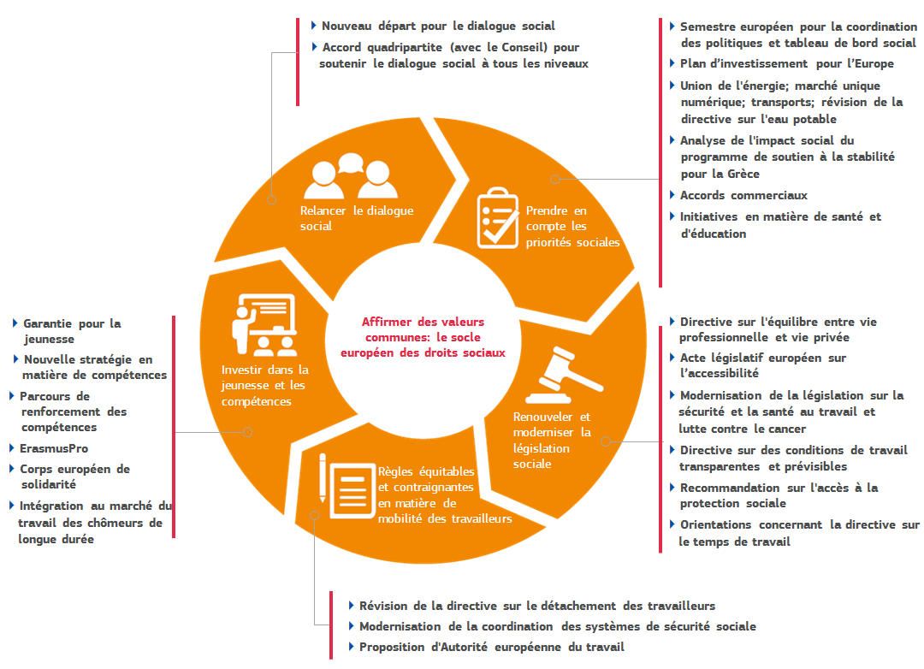

Dans ce contexte, l’établissement du socle a constitué un **facteur clé pour actualiser et compléter la législation de l’UE chaque fois que c’est nécessaire**. Outre ce qui a été réalisé jusqu’à maintenant, la Commission présente, parallèlement à la communication d’aujourd’hui, une autre série d’initiatives résumées dans l’encadré 1.

**Encadré 1. Le nouveau train de mesures en faveur de l’équité sociale présenté le 13 mars 2018**

La présente communication s'accompagne d'un nouveau **train de mesures en faveur de l'équité sociale**, adopté par la Commission le 13 mars 2018.

En premier lieu, la Commission propose de créer une **Autorité européenne du travail**, dans le prolongement d'initiatives antérieures visant à améliorer les règles régissant le détachement des travailleurs et la coordination des systèmes de sécurité sociale. La libre circulation est l’une des libertés les plus appréciées dans le marché intérieur. Elle profite aux personnes, aux économies et à la société en général. Il existe aujourd'hui un ensemble de textes législatifs de l'Union garantissant une mobilité équitable, mais il importe que ces règles soient effectivement appliquées sur le terrain. Dans ces conditions, le rôle et la valeur ajoutée de l’Autorité consisteront à:

a) faciliter l'accès des particuliers et des employeurs aux informations relatives à leurs droits et à leurs obligations ainsi qu'aux services nécessaires;

b) soutenir la coopération entre États membres en matière de contrôle transfrontière de l'application du droit européen applicable, en favorisant notamment les inspections conjointes;

c) trouver une solution par la médiation en cas de litige transfrontière entre autorités nationales ou de perturbation du marché du travail.

Pour contribuer aux préparatifs de mise en place de l'Autorité, la Commission constitue également un groupe consultatif rassemblant les principales parties prenantes.

En deuxième lieu, la Commission propose une **recommandation du Conseil sur l'accès à la protection sociale pour les travailleurs salariés et les indépendants**, qui s'appuie sur une consultation des partenaires sociaux de l'Union et encourage les États membres à veiller à ce que chaque travailleur puisse participer et accéder à la protection sociale, notamment sous la forme de prestations de maladie ou de chômage. Aujourd'hui, quelque 60 % des travailleurs exercent un emploi sous contrat à durée indéterminée et à temps plein. Une proportion de plus en plus importante de travailleurs relèvent d'autres types de contrats, tels que des contrats à temps partiel ou à durée déterminée, ou sont indépendants. Cette tendance peut donner lieu à des inégalités et à des risques sociaux si ces travailleurs ne bénéficient pas d'un accès suffisant à la protection sociale. La Commission a envisagé de proposer une directive sur cette question mais, compte tenu de la diversité des situations et des limites du cadre juridique permettant d’agir au niveau de l'Union, elle considère qu'une recommandation du Conseil est la bonne voie pour orienter les progrès au niveau national, garantir des conditions de concurrence équitables et favoriser la convergence ascendante.

En dernier lieu, la Commission travaille à la mise en place d'un **numéro de sécurité sociale européen** qui doit servir d'identificateur numérique rendant interopérables les systèmes existants. Les millions de touristes et de personnes qui se déplacent, vivent et travaillent dans un autre pays de l’UE pourraient prouver aisément qu’ils sont couverts dans leur pays d'origine et bénéficier plus rapidement et plus facilement des prestations auxquelles ils ont droit, tout en étant assurés que leurs données personnelles seront strictement protégées. Pareil dispositif favoriserait la portabilité transfrontière des droits, permettrait une identification et une vérification en temps réel de la couverture et réduirait les risques d’erreur et de fraude liés à l’utilisation de documents papier. Il faciliterait le travail des administrations à tous les niveaux. L'initiative s’inscrit dans le cadre du programme de travail de la Commission pour 2018: conformément aux principes du «mieux légiférer», la Commission dialogue avec les États membres et les parties prenantes et présentera une initiative dans le courant de l'année.

**Pour poursuivre la mise en œuvre du socle au niveau de l'Union, la Commission continuera d'exploiter pleinement tous les instruments dont elle dispose actuellement.** L'utilisation de ces outils variera en fonction du domaine d'action, des principes du socle concernés ainsi que de la nature et de l'étendue des compétences au niveau de l’Union.Cela consistera notamment à actualiser et compléter la législation existante selon les modalités exposées plus haut, à améliorer le contrôle de l'application du droit de l'Union dans les États membres et à soutenir le dialogue social dans l’ensemble de l’Union, à quoi s'ajoute le suivi des progrès accomplis dans le cadre du Semestre européen.

Cela vaut également pour le **soutien financier correspondant apporté par les fonds de l’UE**, parmi lesquels les Fonds structurels et d’investissement européens, Erasmus + ainsi que d’autres programmes pertinents. Dans sa récente communication intitulée «Un cadre financier pluriannuel nouveau et moderne pour une Union européenne qui met en œuvre ses priorités avec efficience au-delà de 2020»[17], la Commission demande que le budget de l’UE permette d’honorer les promesses formulées par les dirigeants lors du sommet social de Göteborg et de développer encore la dimension sociale de l’Union, notamment en mettant intégralement en œuvre le socle européen des droits sociaux[18]. Elle souligne qu'il conviendra de prévoir des ressources suffisantes pour accroître les possibilités d’emploi et remédier aux problèmes de compétences, notamment ceux liés à la numérisation. Des propositions précises pour le cadre financier pluriannuel de l’UE après 2020 seront formulées au printemps 2018.

**4. Mise en œuvre du socle à l'échelon national**

**La plupart des compétences et des instruments nécessaires pour mettre en œuvre le socle européen des droits sociaux sont entre les mains des autorités locales, régionales et nationales, des partenaires sociaux et de la société civile.** Si l'Union européenne a un rôle important à jouer pour soutenir les États membres, la responsabilité de la mise en œuvre du socle incombe dans une très large mesure aux États membres, à différents niveaux de pouvoir et d'administration. Quant aux partenaires sociaux à tous les niveaux, ils ont eux aussi un rôle déterminant à jouer à cette fin, dans le respect de l'autonomie dont ils disposent pour la négociation et la conclusion d’accords[19]. Le TFUE garantit expressément le respect de la diversité des systèmes nationaux de relations du travail et de l'autonomie des partenaires sociaux. D'année en année, la Commission invite les États membres à élargir le rôle des partenaires sociaux dans le domaine social et de l'emploi, leur implication étant importante pour assurer l'appropriation des réformes. Les organisations non gouvernementales, notamment lorsqu’elles fournissent des services sociaux, sont également d'une importance capitale pour produire un effet mobilisateur et obtenir des résultats.

**En énonçant des droits et des principes essentiels, le socle européen des droits sociaux vise à servir de guide pour atteindre des résultats en matière sociale et d’emploi.** Il n'existe pas de solution unique et le socle rend bien compte de la diversité des situations nationales.Bien que les États membres soient souvent confrontés à des défis communs et des problèmes similaires, les solutions dont ils ont besoin diffèrent nécessairement, eu égard à la diversité des systèmes, des traditions, des situations de départ et des conditions socioéconomiques nationales.

**La conjoncture économique actuelle offre la possibilité de promouvoir une croissance inclusive, de moderniser l’économie sociale de marché de l’UE et d'investir dans le capital humain, comme le préconise le socle européen des droits sociaux.** L'économie de l'Union continue à croître à un rythme soutenu[20]. Plus de 9 millions d'emplois ont été créés depuis le début de l'automne 2014, lorsque la Commission actuelle a commencé son mandat[21]. Le taux de chômage diminue progressivement et se situe à son niveau le plus bas depuis 2008. Le nombre de personnes ayant un emploi a atteint 236,3 millions dans l'Union, soit le niveau le plus élevé jamais enregistré. Il reste toutefois 18 millions de personnes sans emploi dans l’Union, le revenu des ménages est toujours inférieur au niveau de 2008 dans plusieurs États membres et de nombreux défis sociaux subsistent, compte tenu notamment du rythme et de l'ampleur des évolutions en cours, qui vont de l'omniprésence du numérique au vieillissement de la population. Les situations continuent de présenter, par ailleurs, d'importantes divergences entre et dans les États membres.

**Les priorités évolueront nécessairement et le Semestre européen offre aux États membres l'occasion de progresser dans la mise en œuvre du socle et de rendre compte de ces progrès.** Les rapports par pays publiés récemment dans le cadre du cycle du Semestre européen de 2018[22] permettent d'apprécier la nature et l'ampleur des défis à relever au niveau national pour améliorer les conditions de vie et de travail, rendre les marchés du travail plus équitables et plus performants, améliorer les systèmes d'enseignement et de formation pour qu'ils dispensent des compétences appropriées et utiles et organiser des systèmes de protection sociale qui soient à la fois durables et efficaces. Les programmes nationaux de réforme, que les États membres doivent communiquer en avril, redéfiniront les priorités et indiqueront de nouvelles actions concrètes à mener à l'échelon national. C'est sur ces programmes que se fonderont les recommandations par pays que la Commission proposera par la suite, au printemps 2018. Parallèlement, la Commission poursuivra ses travaux avec les États membres pour s'assurer de la bonne utilisation des financements de l'Union à l'appui de réformes structurelles ou pour investir dans le capital humain, conformément aux priorités définies dans les rapports et recommandations par pays.

**5. Suivi de la mise en œuvre du socle**

**Le Semestre européen pour la coordination des politiques constitue un instrument adéquat pour superviser les progrès accomplis dans les domaines clés visés par le socle européen des droits sociaux**.   
Le Semestre européen repose sur une analyse approfondie et spécifique de la situation dans chaque pays: il prend en compte la diversité des situations et la nécessité d'établir des priorités en fonction des diverses circonstances de départ et des moyens disponibles dans les différents pays. Il permet aussi de structurer les efforts collectifs au fil du temps: il s'appuie sur un dialogue approfondi et sur la communication de rapports tout au long de l'année, selon un processus transparent et ouvert à l’ensemble des acteurs. Il est notamment utilisé pour structurer l’évaluation par les pairs et les évaluations comparatives entre les États membres. Profitant des progrès accomplis ces dernières années pour renforcer la dimension sociale du Semestre européen, la Commission a commencé à affiner les outils et les méthodes de travail existants afin de tenir compte du socle européen des droits sociaux, dès lors qu'il a été proclamé. Cette nouvelle approche ne demande pas de modifications fondamentales ni la création de nouveaux instruments et n'alourdit pas la charge administrative à supporter par les États membres.

**Un suivi plus thématique sera également nécessaire pour couvrir pleinement les divers principes du socle et évaluer leur mise en œuvre effective sur le terrain.** Des publications régulières de l'Union, telles que le rapport annuel conjoint sur l’emploi et le rapport sur l'emploi et la situation sociale, seront mises à profit pour approfondir des points spécifiques. Les agences de l'Union actives dans le domaine[23] seront également chargées d'élaborer des rapports détaillés portant sur les principes relevant plus directement de leurs compétences. Quant aux partenaires sociaux et organisations de la société civile à l’échelle de l’Union, ils peuvent décider de concentrer leur attention sur certains principes qui les intéressent particulièrement.

**Dans le cadre du Semestre européen, trois nouveaux éléments seront ajoutés** pour faciliter le suivi de la mise en œuvre du socle européen des droits sociaux.

* **Prise en compte des priorités du socle européen des droits sociaux et sélection de thèmes devant faire l'objet de rapports détaillés sur une base annuelle**: les principes et les droits inscrits dans le socle seront pris en compte tout au long du Semestre européen dans le suivi, la comparaison et l'évaluation des progrès accomplis. Par ailleurs, chaque année, certains thèmes spécifiques relevant du socle seront retenus pour faire l'objet d'une évaluation détaillée. Cela concerne notamment l'examen annuel de la croissance (publié en novembre), qui définit les priorités économiques et sociales au niveau de l'Union, et les rapports par pays (publiés en février/mars), qui servent à élaborer des orientations détaillées pour chaque pays. Le choix des thèmes se fera en concertation avec tous les acteurs, y compris les comités concernés représentant les États membres.
* **Fourniture d'assistance technique, promotion de l'analyse comparative et échange de bonnes pratiques**: le Semestre européen offre un espace de dialogue avec les parties prenantes, d'échange d'expérience et de renforcement de l'apprentissage mutuel,  
  afin de parvenir à une convergence ascendante, c'est-à-dire vers les États les plus performants. Les instances qui s'occupent des questions de politique sociale et de l’emploi dans le cadre du Semestre européen, telles que le comité de l'emploi et le comité de la protection sociale, ont déjà entamé leurs travaux sur l'analyse comparative de la convergence des politiques. En outre, dans sa communication intitulée «De nouvelles étapes en vue de l'achèvement de l'Union économique et monétaire européenne: feuille de route»[24], la Commission a laissé entendre que les travaux en cours au Conseil et au sein de l’Eurogroupe sur l’analyse comparative des politiques devraient être intensifiés. Par ailleurs, outre l'aide financière apportée par les Fonds structurels et d'investissement, le service d'appui à la réforme structurelle de la Commission a étendu son offre de soutien sur mesure aux réformes institutionnelles et administratives et aux réformes des politiques[25].
* **Évaluation et suivi des performances à l’aide du nouveau tableau de bord social:** parallèlement à sa proposition concernant le socle, la Commission a présenté un nouveau tableau de bord social. Sa fonction est d'aider à examiner les performances des États membres dans de domaine social et de l’emploi en fonction des divers aspects du socle. Il a été utilisé pour la première fois en vue de contribuer à éclairer et approfondir l'analyse présentée dans le rapport conjoint sur l’emploi de 2018, et les indicateurs ont été utilisés pour étayer l’analyse des rapports par pays de 2018. S'ils n'épuisent pas le débat sur le suivi du socle européen, ces indicateurs jettent un éclairage utile sur la situation sur le terrain et permettent d'effectuer des comparaisons dans le temps et entre les pays. Le développement du tableau de bord et de ses fondements statistiques sera poursuivi avec le soutien des États membres.

**Encadré 2. Le nouveau tableau de bord social de l'UE[26]**

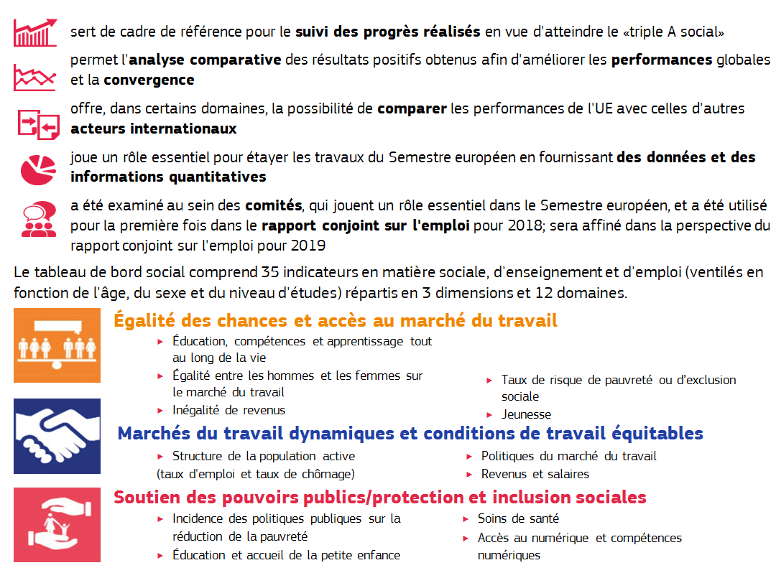

**6. Conclusions**

Depuis des décennies, l'Union européenne contribue à accroître la prospérité et à renforcer la justice sociale. L'Europe fait aujourd'hui partie des lieux où il fait le meilleur vivre au monde. Ces dix dernières années, la crise économique et sociale a cependant profondément marqué notre tissu social, remettant en cause l’essence même de notre économie sociale de marché.

L'Europe ayant tourné la page de la crise, il est temps qu'elle envisage l'avenir, s'adapte à l'évolution rapide des réalités et s'attaque aux défis socioéconomiques plus vastes auxquelles elle doit faire face, de manière à renouveler et pérenniser son modèle économique et social.

En affirmant les valeurs que défend l'Europe, le socle européen des droits sociaux énonce les principes et les droits essentiels pour que le progrès social profite aussi bien aux personnes qu'à la société et sert de boussole indiquant le cap à suivre.

Les engagements pris par les dirigeants de l'Union lors du sommet social de Göteborg s'inscrivent dans une vision plus large de l'avenir de l'Union européenne à 27. La mise en œuvre du socle européen des droits sociaux et sa concrétisation pour tous les Européens participent d'une responsabilité collective. Les pouvoirs publics, les partenaires sociaux et les organisations non gouvernementales, ainsi que les institutions locales, régionales et européennes sont prêts et résolus à contribuer à cet effort.

1. <https://ec.europa.eu/commission/priorities/deeper-and-fairer-economic-and-monetary-union/european-pillar-social-rights/european-pillar-social-rights-20-principles_fr>
2. Le 8 mars 2016, la Commission a présenté une première ébauche du socle européen des droits sociaux et lancé une consultation publique. Elle a reçu plus de 16 500 réponses en ligne et près de 200 documents de synthèse. La consultation s’est conclue le 23 janvier 2017 par une conférence de clôture intitulée «Aller de l’avant ensemble». Dans le cadre de la consultation, le Parlement européen a adopté une résolution sur le socle le 19 janvier 2017 [2016/2095(INI)]. Le Comité économique et social européen a adopté un avis le 25 janvier 2017 (SOC/542-01902-00-01-ac) et le Comité des régions a adopté un avis le 11 octobre 2016 (CDR 2868/2016).
3. <http://www.socialsummit17.se/>
4. Le Conseil européen du 14 décembre 2017 a souligné ce qui suit: «*Le sommet social de Göteborg a rappelé la nécessité de placer les citoyens au centre de nos préoccupations, de continuer à développer la dimension sociale de l’Union sur la base d’un engagement commun et de compétences établies, et de promouvoir la convergence par des efforts à tous les niveaux, y compris de la part des partenaires sociaux. Il convient, dans un premier temps, d’avancer pour ce qui est: de mettre en œuvre le socle européen des droits sociaux au niveau de l’Union et des États membres, en tenant dûment compte de leurs compétences respectives;   
   la Commission est invitée à proposer un suivi approprié (...).»* 
5. COM(2017) 2025.
6. COM(2017) 206.
7. COM(2017) 240.
8. Dans la déclaration de Rome du 25 mars 2017, les dirigeants de l’UE ont indiqué: «*En ces temps de changement, et conscients des préoccupations de nos citoyens, nous affirmons notre attachement au programme de Rome, et nous nous engageons à œuvrer à la réalisation [...] [d’]une Europe sociale: une Union qui, en s’appuyant sur une croissance durable, favorise le progrès économique et social ainsi que la cohésion et la convergence, tout en veillant à l’intégrité du marché intérieur; une Union qui prenne en compte la diversité des systèmes nationaux et le rôle essentiel des partenaires sociaux; une Union qui promeuve l’égalité entre les femmes et les hommes et qui œuvre en faveur de droits et de l’égalité des chances pour tous; une Union qui lutte contre le chômage, les discriminations, l’exclusion sociale et la pauvreté; une Union où les jeunes bénéficient du meilleur niveau d’éducation et de formation et peuvent étudier et trouver un emploi sur tout le continent; une Union qui préserve notre patrimoine culturel et favorise la diversité culturelle.*»
9. SWD(2018) 67.
10. <https://ec.europa.eu/commission/sites/betapolitical/files/social_dimension_of_europe_overview_of_initiatives_en.pdf>
11. COM(2017) 673.
12. Cf. Examen annuel de la croissance 2018 [COM(2017) 690 final] et la communication sur l’évaluation des progrès accomplis dans les réformes structurelles, la prévention et la correction des déséquilibres macroéconomiques, et les résultats des bilans approfondis [COM(2017) 90].
13. Le FEIS a déjà soutenu de tels projets pour un montant total escompté des investissements de plus de 10,5 milliards d’EUR. Au titre du volet «Infrastructures et innovation» du FEIS, 18 projets d’infrastructures sociales ont déjà été approuvés et devraient mobiliser un total de plus de 6,1 milliards d’EUR en investissements. Il s’agit notamment de la construction, l’extension ou la rénovation d’écoles et d’universités, de cliniques et d’hôpitaux, et de logements sociaux financièrement abordables dans les collectivités. Au titre du volet «Petites et moyennes entreprises» du FEIS, le montant total escompté des investissements mobilisés dans le secteur social est de 4,5 milliards d’EUR. Récemment, le FEIS a doublé la «force de frappe» du programme européen pour l’emploi et l’innovation sociale s’agissant de la microfinance et de l’entrepreneuriat social.
14. Quelques exemples en sont la directive sur la lutte contre l’évasion fiscale, la directive sur l’échange automatique d’informations sur les décisions fiscales et les accords préalables en matière de prix de transfert, la directive sur la déclaration pays par pays concernant les multinationales et la proposition de relancer l’assiette commune consolidée pour l’impôt sur les sociétés.
15. <https://ec.europa.eu/commission/publications/five-presidents-report-completing-europes-economic-and-monetary-union_fr>
16. Le 6 décembre 2017, la Commission a présenté une communication intitulée «De nouvelles étapes en vue de l’achèvement de l’Union économique et monétaire européenne: feuille de route» [COM(2017) 821].
17. COM(2018) 98 final.
18. Dans sa communication, la Commission insiste sur cette idée: «*Le prochain cadre financier pluriannuel devrait permettre de mieux faire correspondre les fonds disponibles avec nos priorités politiques. Il devrait s’inspirer des solutions qui fonctionnent aujourd’hui tout en anticipant les enjeux de demain. Conformément à la Déclaration de Rome, le budget devrait permettre une Europe sûre et sécurisée. Une Europe prospère et soucieuse du développement durable. Une Europe sociale. Et une Europe plus forte sur la scène mondiale.*» Avant d'ajouter: «*Le budget de l’UE devra permettre d’honorer les promesses formulées par les dirigeants lors du sommet social de Göteborg. Cela signifie qu’il faudra encore développer la dimension sociale de l’Union, notamment en mettant intégralement en œuvre le socle européen des droits sociaux et en soutenant les jeunes et la mobilité des citoyens européens.*»
19. Au nombre des actions récentes des partenaires sociaux figure l'accord-cadre autonome qu'ils ont conclu le 8 mars 2017 sur le vieillissement actif et l’approche intergénérationnelle. Un autre exemple d'accord entre partenaires sociaux, qui a été consacré par le droit de l'Union, est la directive (UE) 2018/131 du Conseil du 23 janvier 2018 portant mise en œuvre de l'accord conclu par les Associations des armateurs de la Communauté européenne (ECSA) et la Fédération européenne des travailleurs des transports (ETF) en vue de modifier la directive 2009/13/CE conformément aux amendements de 2014 à la convention du travail maritime, 2006, tels qu'approuvés par la Conférence internationale du travail le 11 juin 2014.
20. Les dernières prévisions économiques de la Commission européenne de l'hiver 2018 et le rapport trimestriel sur l’évolution économique et sociale peuvent être consultés respectivement aux adresses suivantes:

    <https://ec.europa.eu/info/business-economy-euro/economic-performance-and-forecasts/economic-forecasts/winter-2018-economic-forecast_en> et: <http://ec.europa.eu/social/main.jsp?catId=738&langId=fr&pubId=8063>.
21. La plupart de ces nouveaux emplois peuvent être considérés comme étant «de bonne qualité»: 78 % des emplois créés depuis le troisième trimestre de 2014 sont permanents et 88 % sont des emplois à plein temps.
22. Communication sur l'évaluation des progrès accomplis dans les réformes structurelles, la prévention et la correction des déséquilibres macroéconomiques, et les résultats des bilans approfondis [COM(2018) 120].
23. Le Centre européen pour le développement de la formation professionnelle (Cedefop), la Fondation européenne pour l’amélioration des conditions de vie et de travail (Eurofound), l'Agence européenne pour la sécurité et la santé au travail (EU OSHA); la Fondation européenne pour la formation (ETF).
24. COM(2017) 821 final.
25. Depuis 2015, le service d'appui à la réforme structurelle a mis en œuvre près de 500 projets d’assistance technique. Dans le domaine social, des projets de ce type ont consisté, par exemple, à: i) soutenir la mise en œuvre d’un revenu minimum garanti; ii) soutenir la conception et la mise en œuvre de politiques d’intégration pour les migrants et les réfugiés; iii) améliorer les systèmes d’évaluation du handicap et les services aux personnes handicapées; iv) améliorer la conception et la mise en œuvre de politiques actives en faveur du marché du travail; v) soutenir la réforme de l’enseignement spécial.
26. Pour de plus amples informations sur le tableau de bord social, voir

    [https://composite-indicators.jrc.ec.europa.eu/social-scoreboard/#](https://composite-indicators.jrc.ec.europa.eu/social-scoreboard/)